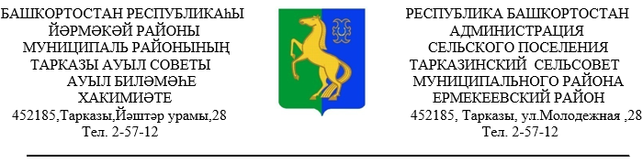

КАРАР № 15 ПОСТАНОВЛЕНИЕ
«07» апреля 2021 й. «07» апреля 2021 г.
О внесении изменений в постановление главы сельского поселения Тарказинский сельсовет муниципального района Ермекеевский район Республики Башкортостан от 16 декабря 2019 года № 84 « Об утверждении Административного регламента предоставления муниципальной услуги «Передача жилых помещений муниципального жилищного фонда в собственность граждан в порядке приватизации» в сельском поселении Тарказинский сельсовет муниципального района Ермекеевский район Республики Башкортостан»

Рассмотрев требование прокурора, в соответствии с Федеральным законом от 27 июля 2010 года № 210-ФЗ «Об организации предоставления государственных и муниципальных услуг» (далее - Федеральный закон № 210-ФЗ), постановлением Правительства Республики Башкортостан от 15 февраля 2019 года № 90 «О разработке и утверждении республиканскими органами исполнительной власти административных регламентов осуществления государственного контроля (надзора) и административных регламентов предоставления государственных услуг и о внесении изменений в Правила Подачи и рассмотрения жалоб на решения и действия (бездействие) республиканских органов исполнительной власти и их должностных лиц, государственных гражданских служащих Республики Башкортостан», ПОСТАНОВЛЯЮ:

1.Внести следующие изменения в административный регламент предоставления муниципальной услуги «Передача жилых помещений муниципального жилищного фонда в собственность граждан в порядке приватизации» сельском поселении Тарказинский сельсовет муниципального района Ермекеевский район Республики Башкортостан:

-Пункт 2.8.5. отменить.
-пункты 2.8.6, 2.8.7., 2.8.8.,2.8.9 считать соответственно 2.8.5, 2.8.6, 2.8.7, 2.8.8.
-пункт 2.9. дополнить подпунктом 5 следующего содержания:
«5) документ, подтверждающий право граждан на пользование жилым помещением (договор социального найма жилого помещения или ордер на жилое помещение».

-пункт 2.14. дополнить абзацем следующего содержания :
«способ фиксации факта обращения заявителя, отказа в принятии заявления является регистрация факта обращения и отметка об отказе в журнале регистрации и выдаче заявителю мотивированного отказа»;
-пункт 2.15. дополнить абзацем следующего содержания :
«электронный документ, который заявитель планирует направить с использованием РПГУ, должен соответствовать требованиям :
Документы, содержащие несколько листов, сканируются в один файл.
Сканирование образов документов осуществляется с учетом следующих требований: формат изображения: pdf; разрешение: не менее 300dpi;».

2. Настоящее постановление вступает в силу с момента подписания.
3. Постановление опубликовать (обнародовать) на официальном сайте Администрации сельского поселения Тарказинский сельсовет муниципального района Ермекеевский район Республики Башкортостан.
4. Контроль за исполнением настоящего постановления оставляю за собой.

Глава сельского поселения
Тарказинский сельсовет Г.Г.Музафарова

